И.М. Бондарева
8 класс
Литература
Дата урока: 07.06.22
Урок 57 Систематизация изученного по теме «Из русской литературы XIX века».
Цель урока: закрепить знания по произведениям «Ревизор» и Шинель»

ХОД УРОКА
- Организационный момент.
Здравствуйте!

Седьмое июня
Классная работа

- Повторение.

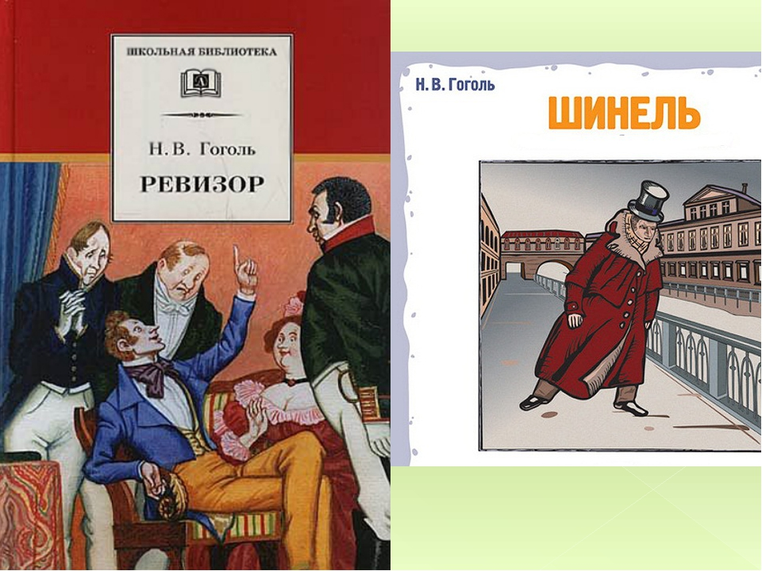
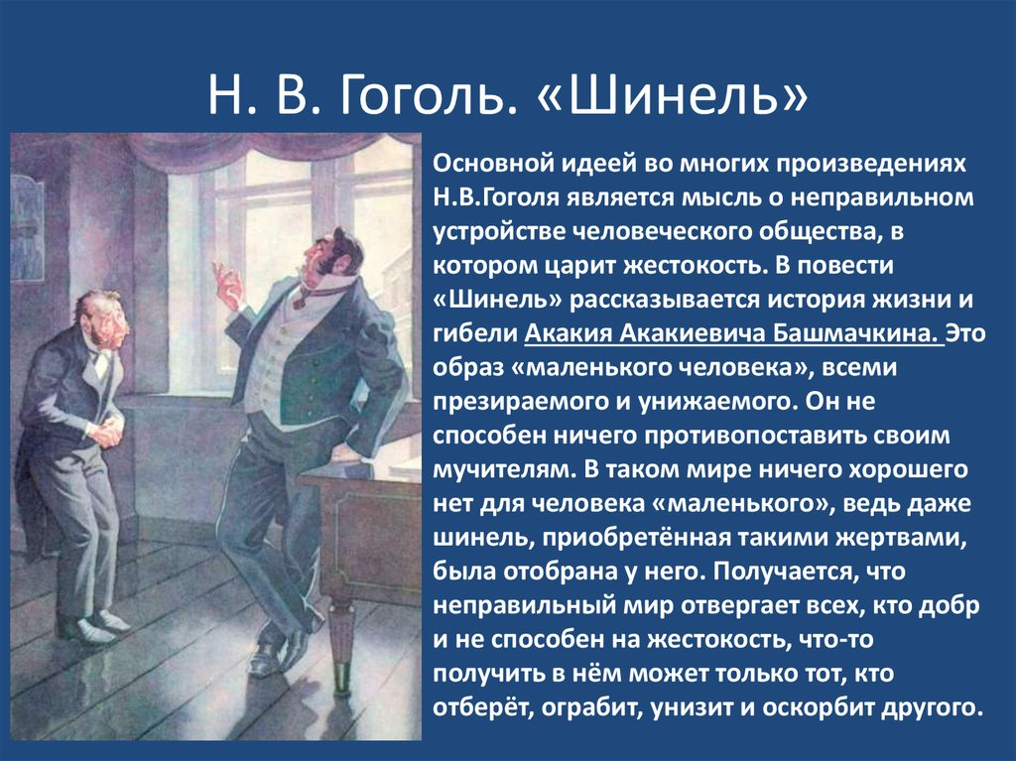

II. Выполните тестовое задание.
1. Гоголя звали
а) Василий Николаевич
б) Алексей Николаевич
в) Николай Васильевич
г) Николай Алексеевич

2. Какой эпиграф предпослан комедии Н.В.Гоголя "Ревизор"?
а) «На зеркало неча пенять, коль рожа крива».
б) «Береги честь смолоду».
в) "И жить торопится, и чувствовать спешит".
г) «Стрелялись мы».

3. Кто не является персонажем комедии "Ревизор"?
а) Шпекин
б) Гибнер
в) Чичиков
г) Земляника

4. Кто из действующих лиц комедии Н.В.Гоголя "Ревизор" не протяжении всей пьесы не произносит ни одного слова?
а) жена городничего
б) слесарша Пошлепкина
в) смотритель училищ
г) лекарь Гибнер

5. В каком эпизоде происходит развязка конфликта комедии Н.В.Гоголя "Ревизор"?
а) чтение письма в) две развязки: разоблачение Хлестакова и приезд настоящего ревизора
б) нет развязки г) отъезд Хлестакова

6. В чем заключается своеобразие комедии Н.В.Гоголя "Ревизор"?
а) отсутствие конфликта
б) трагическая развязка
в) немая сцена
г) отсутствует любовная интрига

7. Действие комедии Н.В.Гоголя "Ревизор" происходит
а) в Москве
б) в Тульской губернии
в) в уездном городе
г) в Петербурге

8. Хлестаков был в чине
а) коллежского регистратора
б) канцлера
в) коллежского асессора
г) статского советника

9. Какие черты характерны чиновникам – персонажам комедии?
а) взяточничество
б) халатность
в) добродушие
г) гостеприимство
д) страх перед начальством
е) честность

10. «Шинель» – произведение:
а) романтическое, б) сентиментальное, в) реалистическое.

11. «Кривой глаз и рябизна по всему лицу» – это о ком:
а) об Акакии Акакиевиче, б) о Петровиче, в) о «значительном лице».

12. Акакий Акакиевич служил в департаменте:
а) иностранных дел, б) просвещения, в) в одном…

13. Имя Акакий Акакиевич получил:
а) по святцам, б) кума настояла, в) матушка дала.

14. Акакий Акакиевич:
а) был равнодушен к работе, б) старался работать, чтобы не выгнали,
в) служил с любовью, с наслаждением.
- Какую сумму за новую шинель назвал портной?
А) четыреста рублей Б) три полсотни В) два пятака
16. Сколько человек напало и отняло у главного героя шинель?
А) один Б) два В) три
17. Сколько лет было Акакию Акакиевичу?
А) сорок Б) за шестьдесят В) за пятьдесят
- Где появлялся дух главного героя?
А) у Калинкина моста Б) на сельском пустыре В) у Соснового мостика

19. Как вы думаете, тип какого человека описывает Гоголь?
А) типичного русского человека б) лишнего человека в) маленького человека

СПАСИБО ЗА ВНИМАНИЕ!!!

